

**Relatório de Monitoramento e Manutenção de Sistema**

***Implementação de Melhorias***

Iniciativa Vida Saudável

**Autor: Jacir Gaio**



Sumário

Introdução 3

Metodologia para monitoramento e manutenção do sistema 4

Metodologia de implementação das melhorias e manutenção do sistema 4

Apontamentos e melhorias 5

**Número 00000023 - Referencias Bootstrap.** 5

**Número 00000024 - Página sem estilização.** 6

**Número 00000025 - Banco de dados** 7

**Número 00000026 – Implementação de Sistema de Logs.** 8

**Número 00000027 - Links de agenda, apoiadores e dicas.** 9

**Número 00000028 - Formulário de contato.** 10

Versionamento do projeto com Git 12

GitHub como Repositório: 12

Evidencias do repositório GitHub: 13

# Introdução

No cenário atual, onde a promoção de hábitos saudáveis e o bem-estar da população assumem um papel de destaque, a hotsite “Iniciativa Vida Saudável" surge como uma poderosa ferramenta de divulgação e engajamento. Este espaço virtual foi concebido pela Prefeitura Municipal com o propósito de disseminar informações sobre eventos e ações voltadas à promoção de uma vida mais saudável em nossa comunidade.

O foco deste relatório está na resolução de questões críticas, aprimoramento de funcionalidades e garantia da usabilidade. Com enfoque em resolução de problemas e otimizações, abrange requisitos, testes, avaliações de desempenho.

# Metodologia para monitoramento e manutenção do sistema

A metodologia empregada para o monitoramento e manutenção do sistema, utilizando a ferramenta Mantis BT, envolve uma abordagem estruturada para rastrear e gerenciar problemas, erros e melhorias no sistema.

Inicialmente foi realizado a identificação e categorização de problemas, sejam eles erros, bugs ou oportunidades de melhoria. Cada problema é registrado na ferramenta Mantis BT, onde são fornecidas informações essenciais, como descrição do problema, contexto, passos para reproduzir e detalhes adicionais.

A ferramenta Mantis BT também permite o rastreamento de progresso, com atualizações regulares sobre o status de cada problema. À medida que as soluções são implementadas, são conduzidos testes para validar as correções e melhorias. Caso o problema seja confirmado como resolvido, ele é fechado na ferramenta, acompanhado de notas sobre a solução adotada. Além disso, também oferece a capacidade de gerar relatórios sobre os problemas identificados, status das correções, métricas de resolução e áreas de melhoria contínua.

# Metodologia de implementação das melhorias e manutenção do sistema

Após a identificação de problemas ou oportunidades de aprimoramento no sistema por meio da ferramenta Mantis BT, o processo de implementação das melhorias e correções foi conduzido em estrita conformidade com as especificações definidas no processo anterior. Para isso, foi adotado um desenvolvimento controlado e versionado utilizando a ferramenta GIT, e sincronização por meio do repositório na plataforma GitHub.

Essa metodologia tem como principal objetivo assegurar que as melhorias e a manutenção ocorram de maneira altamente organizada, com a finalidade de minimizar riscos e otimizar o valor proporcionado aos usuários e às operações do sistema.

# Apontamentos e melhorias

## **Número 00000023 - Referencias Bootstrap.**

**Descrição:**

O projeto não contém os links para referências para os arquivos de estilização da biblioteca Bootstrap.

**Solução:**

Adicionado os links de referencia para a formatação Bootstrap e JQuery, na view "_Layout":

<link rel="stylesheet" href="~/lib/bootstrap/dist/css/bootstrap.min.css">

<script src="~/lib/jquery/dist/jquery.js"></script>

<script src="~/lib/bootstrap/dist/js/bootstrap.min.js"></script>

<script src="~/lib/bootstrap/dist/js/bootstrap.bundle.js"></script>

## **Número 00000024 - Página sem estilização.**

**Descrição:**

Página está sem estilização, apenas conteúdo html.

**Solução:**

Realizado a estilização da página utilizando a biblioteca Bootstrap, conforme layout sugerido no projeto.

## **Número 00000025 - Banco de dados**

**Descrição:**

Banco de dados não está criado.

É necessário rodar os comandos de atualização de banco de dados para criação de banco.

**Solução:**

Realizados a criação do banco de dados e tabelas através dos comandos no terminal.

Comandos:

dotnet ef migrations add Hotsite

dotnet ef database update

## **Número 00000026 – Implementação de Sistema de Logs.**

**Descrição:**

O site deve contar com um sistema de log de erros. O uso de try-catch é necessário, especialmente nos momentos em que ocorrem operações com banco de dados.

**Solução:**

Implementado o uso de try-catch, possibilitando a geração da pasta "Logs" na raiz do projeto, onde estão sendo salvos os arquivos.

Realizado as adequações em "Startup.cs"

Configurado para que todos os eventos sejam registrados.

## **Número 00000027 - Links de agenda, apoiadores e dicas.**

**Descrição:**

O site traz no layout três links para informações adicionais e dicas. Ao clicar, o usuário não será redirecionado a outra página; ao contrário, um quadro pop-up abrirá na tela, de maneira dinâmica, ficando sobre os elementos da página.

**Solução:**

Implementado os Modais e estilizado com Bootstrap, baseado no modelo apresentado.

## **Número 00000028 - Formulário de contato.**

**Descrição:**

Ao preencher o formulário de contato, o usuário verá, na tela, uma informação de que o cadastro foi realizado com sucesso. Caso ocorra erro, a mensagem informará a falha e solicitará que o usuário realize a ação mais tarde.

**Solução:**

Definido uma mensagem de sucesso na variável TempData e redirecionado uma mensagem para a View "Index" após a inserção bem-sucedida no banco de dados.

Da mesma maneira, se ocorrer um erro, o usuário também verá a mensagem de erro.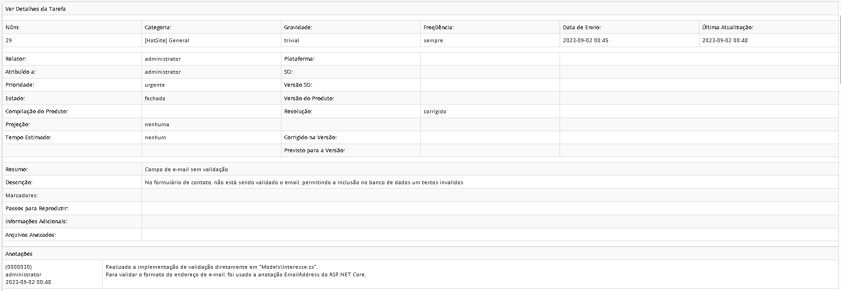**Número 0000029 - Campo de e-mail sem validação**

**Descrição:**

No formulário de contato, não está sendo validado o email, permitindo a inclusão no banco de dados textos inválidos.

**Solução:**

Realizado a implementação de validação diretamente em "Models\Interesse.cs".

Para validar o formato do endereço de e-mail, foi usado a anotação EmailAddress do ASP.NET Core.

# Versionamento do projeto com Git

Para versionamento do projeto foi utilizado o Git, um sistema de controle de versões que tem a capacidade de rastrear alterações no código-fonte de maneira eficiente. Através do conceito de commits, as alterações foram documentadas, possibilitando a reversão de mudanças indesejadas ou a identificação precisa de onde ocorreram problemas.

# GitHub como Repositório:

O GitHub foi adotado como plataforma de hospedagem e colaboração para o projeto. Além de armazenar o código-fonte, ele também proporciona recursos para revisão de código, gerenciamento de problemas e integração contínua. As funcionalidades de controle de acesso permitem que diferentes membros de uma equipe colaborem de maneira eficiente, mantendo a segurança das informações.

<https://github.com/jacirgaio/hotsite_vida_saude.git>

## Evidencias do repositório GitHub: